新 书 推 荐
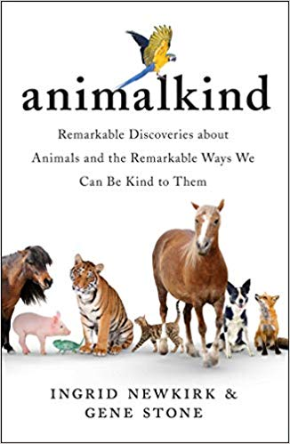
中文书名：《动物：关于动物的惊人发现以及我们如何善待它们》
英文书名：ANIMALKIND: REMARKABLE DISCOVERIES ABOUT ANIMALS AND THE REMARKABLE WAYS WE CAN BE KIND TO THEM
作 者：Ingrid Newkirk and Gene Stone
出 版 社：Simon & Schuster
代理公司：ANA/ Susan Xia
页 数：304页
出版时间：2020年1月
代理地区：中国大陆、台湾
审读资料：电子稿
类 型：动物与人

内容简介：

善待动物组织（PETA）的创始人兼总裁英格里德·纽柯克（Ingrid Newkirk）和畅销书作家吉恩·斯通（Gene Stone）探索了动物生活的奇妙之处，并提供了善待动物的工具。

在过去的几十年里，关于谁是聪明的、有意识的和有同情心的动物，出现了大量的新信息。研究表明，动物具有惊人的智力、情感、复杂的沟通网络和无数的能力。在《动物》中，英格里德·纽柯克和吉恩·斯通以简洁而令人惊叹的方式展现了这些发现，详细介绍了一系列令人吃惊的发现：鹅会坠入爱河，并与伴侣共度一生，鱼在水下“唱歌”，大象用鼻子发出亚音速信号，提醒几英里外的其他鹿群注意危险。

纽柯克和斯通将动物的惊人生活之旅与令人兴奋的新工具指南结合起来，这些新工具可以让人类避免使用或虐待动物，就像我们曾经做过的那样。他们向读者展示了他们可以在日常生活中做些什么来确保动物世界免受不必要的伤害。无论是药物、产品测试、娱乐、服装还是食物，现在都有更好的选择来满足动物曾经在人类生活中的所有用途。我们可以用更暖和、更轻的人造羊毛来代替羊毛，选择从虾到香肠、牛奶到棉花糖等所有东西的素食版本，享受医学研究带来的好处，而不再需要把猴子关在实验室里，也不再需要把捕获的虎鲸展览和大象骑乘变成虚拟现实和电子动画。

《动物类》是一项引人入胜的研究，它研究了为什么我们的同类值得我们尊敬，此外，每一位读者都可以采取哪些步骤将这种新的理解付诸行动。

作者简介：

1980年，英格里德·纽柯克（Ingrid Newkirk）在8个国家成立了世界上最大的动物权利组织——善待动物组织（PETA）。她的著作有《拯救动物！你能做的101件事》（Save the Animals! 101 Things You Can Do）、《孩子们可以拯救动物》（Kids Can Save the Animals）、《富有同情心的厨师》（The Compassionate Cook），以及其他几本英语、汉语、西班牙语和印地语版本。

吉恩·斯通（Gene Stone）写过、合写过或代笔写过45本以上的内容涉及各种各样主题的书，包括畅销书《餐叉胜于手术刀》（Forks Over Knives）、《如何不死》（How Not to Die）、《农场避难所的生活》（Living the Farm Sanctuary Life）和《引擎2》（The Engine 2 Diet）。

媒体评价：

“这本书准确地说明，实验室研究的未来将不是建立在四条腿或摇尾模型的基础上，而是建立在复杂的、与人类相关的、高科技的无动物实验方法的基础上。正如纽柯克和斯通所指出的，这些现代技术正在带来更好的人类健康结果，并使患者、医生和研究人员受益。”
----约翰·鲍洛夫斯基（John Pawlowski），医学博士，
贝斯以色列女执事医疗中心胸麻醉科主任；哈佛医学院助理教授

感谢您的阅读！
请将反馈信息发至：版权负责人
Email：Rights@nurnberg.com.cn
安德鲁·纳伯格联合国际有限公司北京代表处
北京市海淀区中关村大街甲59号中国人民大学文化大厦1705室, 邮编：100872
电话：010-82504106, 传真：010-82504200
公司网址：http://www.nurnberg.com.cn
书目下载：http://www.nurnberg.com.cn/booklist_zh/list.aspx
书讯浏览：http://www.nurnberg.com.cn/book/book.aspx
视频推荐：http://www.nurnberg.com.cn/video/video.aspx
豆瓣小站：http://site.douban.com/110577/
新浪微博：安德鲁纳伯格公司的微博_微博 (weibo.com)
微信订阅号：ANABJ2002


